[政务信息]

水稻“三控”技术提高亩产50多公斤

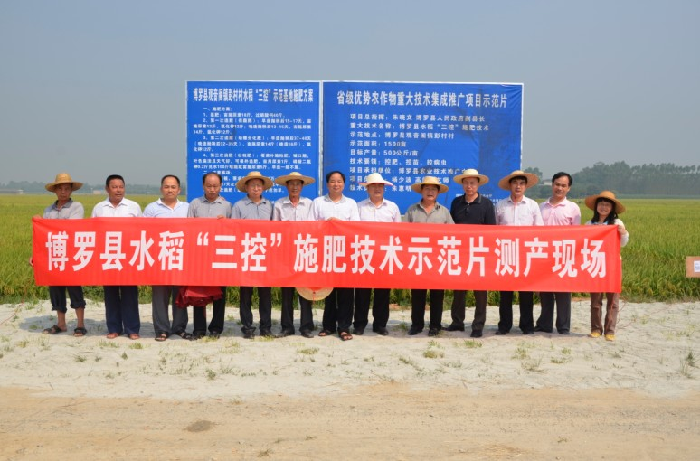

7月13日，省农业技术推广总站组织专家对我县水稻“三控”技术推广的早稻示范区面积2500多亩的水稻进行现场验收及测产，实收平均亩产达507.41公斤，比采用一般种植办法亩产高50多公斤，增产率达16%。

早稻示范区主要推广种植“恒丰优387”、“合丰占”、“粤丰新占”等品种（组合）。通过对现场的观测，可发现应用水稻“三控”技术的片区，水稻长势平衡，成熟期青枝腊秆，有效穗多、结实效率高，现已进入大面积成熟收获期，且实现普遍增产。据县农业技术推广中心的农技人员介绍，水稻“三控”技术是以控肥、控苗、控病虫（简称“三控”）为特色的高效安全施肥及配套技术体系，其是一项高产稳产、节本增效、环境友好、增进稻米安全的新技术。
随着水稻“三控”技术的推广应用，我县不断实现粮食稳产高产，为全力推进国家级粮食高产创建活动示范县项目的落实，取得了显著成效。

博罗县农业技术推广中心

朱文忠 邓灿武

2013年7月15日

